NHÓM: ....
Tên các thành viên:....

BÁO CÁO THỰC HÀNH
XÁC ĐỊNH ĐỘNG LƯỢNG CỦA VẬT TRƯỚC VÀ SAU VA CHẠM

I. Mục đích thí nghiệm
..............................................................................................................................................................................................................................................................................
II. Trả lời câu hỏi
Câu 1. Có hai xe chuyển động va chạm vào nhau thì động lượng các xe thay đổi. Em hãy nêu các trường hợp có thể xảy ra và dự đoán sau va chạm hai xe chuyển động như thế nào.
..............................................................................................................................................................................................................................................................................
Câu 2. Làm thế nào để xác định được động lượng của hai xe trước và sau va chạm bằng dụng cụ thí nghiệm, từ đó kiểm nghiệm định luật bảo toàn động lượng?
..............................................................................................................................................................................................................................................................................
III. Dụng cụ thí nghiệm
...............................................................................................................................................................................................................................................................................................................................................................................................................................................................................................................................................................................................................................................................................................................................................................................................................................................................................................................................................................................................................................................................................................................................................................................................................................................................
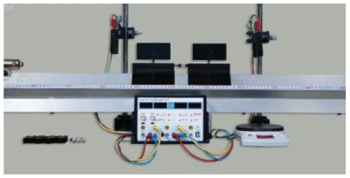
IV. Thiết kế phương án và tiến hành làm thí nghiệm
1. Đẩy cho hai xe chuyển động va chạm vào nhau trên đệm khí
Câu 1. Khi hai xe chuyển động trên đệm khí nằm ngang, hệ hai xe chuyển động có phải là hệ kín không? Vì sao?
..............................................................................................................................................................................................................................................................................
Câu 2. Để xác định động lượng của hai xe trước và sau va chạm cần đo các đại lượng nào?
..............................................................................................................................................................................................................................................................................
Câu 3. Hãy thử các trường hợp mà em đã dự đoán và suy nghĩ làm thế nào đo được các đại lượng để xác định động lượng của hai xe trước và sau va chạm
..............................................................................................................................................................................................................................................................................
Câu 4. Thiết kế phương án thí nghiệm để xác định động lượng của hai xe trước và sau va chạm tương ứng với các trường hợp va chạm có thể xảy ra?
………………………………………………………………………………………………………………………………………………………………………………………………………………………………………………………………………
2. Nêu các bước tiến hành làm thí nghiệm
………………………………………………………………………………………………………………………………………………………………………………………………………………………………………………………………………
V. Báo cáo thí nghiệm
1. Lập bảng kết quả thí nghiệm va chạm mềm và va chạm đàn hồi
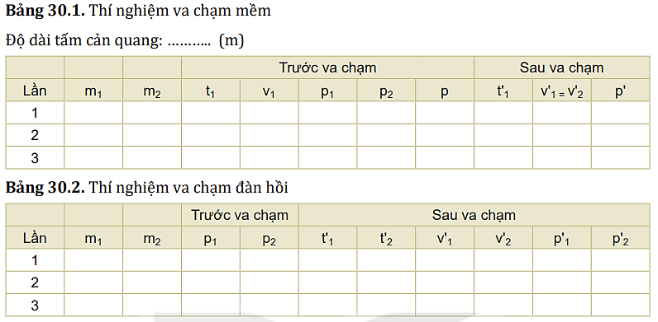

Thực hiện tính toán.
............................................................................................................................................................................................................................................................................................................................................................................................................................................................................................................................................................
Ghi kết quả vào bảng.
.....................................................................................................................................................................................................................................................................................................................................................................................................................
=> Nhận xét về động lượng của 2 vật trước và sau va chạm.
.....................................................................................................................................................................................................................................................................................................................................................................................................................
Nhận xét của giáo viên:
....................................................................................................................................................................................................................................................................................................................................................................................................................

